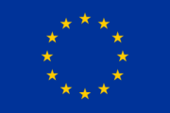
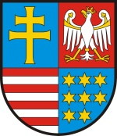
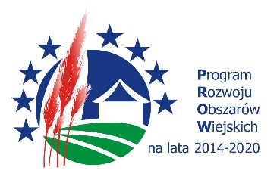
UNIA EUROPEJSKA

„EUROPEJSKI FUNDUSZ ROLNY NA RZECZ ROZWOJU OBSZARÓW WIEJSKICH: EUROPA INWESTUJĄCA W OBSZARY WIEJSKIE”

Realizacja operacji pn.:
- „Realizacja Planu Działania Krajowej Sieci Obszarów Wiejskich na lata 2014-2020 (w latach 2018 i 2019) – część XX oraz koszty delegacji” zgodnie z Planem operacyjnym na lata 2018 - 2019 oraz na lata 2020-2021 Krajowej Sieci Obszarów Wiejskich w ramach Programu Rozwoju Obszarów Wiejskich na lata 2014 - 2020.
- „Realizacja Planu Działania Krajowej Sieci Obszarów Wiejskich na lata 2014-2020 (w latach 2020 i 2021) – część XXI” zgodnie z Planem operacyjnym na lata 2020 – 2021 Krajowej Sieci Obszarów Wiejskich w ramach Programu Rozwoju Obszarów Wiejskich na lata 2014-2020.

Operacja współfinansowana ze środków Unii Europejskiej w ramach Pomocy Technicznej Programu Rozwoju Obszarów Wiejskich
na lata 2014-2020.

Instytucja zarządzająca Programem Rozwoju Obszarów Wiejskich na lata 2014-2020 - Minister Rolnictwa i Rozwoju Wsi.

